CENTRO ESTADUAL DE EDUCAÇÃO TECNOLÓGICA PAULA SOUZA
Curso de Análise e Desenvolvimento de Sistemas

Anderson Clayton Pereira de Assis
Anderson Porto Abrantes
Eduardo Matias Ferreira
Poliana da Silva Benedito

ESTUDO DE CASO
Levantamento e Análise de Requisitos

Lins-SP 2026

Anderson Clayton Pereira de Assis
Anderson Porto Abrantes
Eduardo Matias Ferreira
Poliana da Silva Benedito

ESTUDO DE CASO
Levantamento e Análise de Requisitos

Estudo de caso apresentado como atividade avaliativa da disciplina de Engenharia de Software do curso superior em Análise e Desenvolvimento de Sistemas do Centro Estadual de Educação Tecnológica Paula Souza.
Professor: Alciano Gustavo Genovez De Oliveira

Lins-SP 2026

Fatec Lins - ADS -Projeto Integrador I
Sistema Web para Gestão de Pesquisas por Ǫuestionários

Apresentação

O projeto tem como objetivo proporcionar aos estudantes uma experiência prática de desenvolvimento de software, envolvendo análise de requisitos, modelagem de dados, desenvolvimento de aplicações web, usabilidade, segurança da informação e geração de relatórios analíticos.
O sistema a ser desenvolvido deverá permitir a criação, aplicação e análise de pesquisas institucionais, garantindo anonimato dos participantes e organização das respostas por categorias de respondentes.

Objetivo do Projeto

Desenvolver um Sistema Web para Gestão de Pesquisas por Questionários, permitindo:

- Cadastro e gerenciamento de pesquisas
- Definição de categorias de participantes
- Criação de questionários específicos por categoria
- Aplicação da pesquisa com acesso por senha anônima
- Coleta e armazenamento das respostas
- Monitoramento da participação
- Geração de relatórios estatísticos

O sistema deverá permitir a realização de pesquisas institucionais de forma organizada, segura e anônima.

Escopo do Sistema

O sistema deverá contemplar os seguintes módulos funcionais:

Módulo de Cadastro de Pesquisa

Responsável pela criação e configuração das pesquisas.
Funcionalidades mínimas:

Cadastro de pesquisas

Definição de:
- título da pesquisa
- descrição
- período de aplicação (data início e fim)
- status (ativa/inativa)

Cadastro de categorias de participantes

Exemplo de categorias:

- Alunos
- Professores
- Colaboradores

Cada pesquisa poderá possuir uma ou mais categorias de participantes.

Módulo de Questionários

Responsável pela criação das perguntas da pesquisa.

Funcionalidades:

- Cadastro de questões
- Associação das questões a uma categoria de participante
- Cadastro de alternativas de resposta
- Tipos de questões sugeridos:
- Múltipla escolha (uma resposta)
- Múltipla escolha (várias respostas)
- Escala (ex: 1 a 5)
- Resposta aberta (texto)

Cada categoria poderá possuir seu próprio questionário.

Módulo de Geração de Senhas

O sistema deverá permitir a geração de senhas de acesso anônimas.

Características:

- Senhas aleatórias
- Associadas a uma categoria de participante
- Não devem identificar o respondente
- Cada senha deve permitir apenas uma resposta Funcionalidades:
- Gerar lote de senhas por categoria
- Exportar senhas (PDF ou CSV)
- Marcar senha como utilizada

Módulo de Aplicação da Pesquisa (Coleta de Dados)

Interface para os participantes responderem a pesquisa.

    - Fluxo de uso:
    - Usuário acessa o sistema
    - Digita a senha recebida
    - Sistema identifica a categoria
    - Exibe o questionário correspondente
    - Usuário responde as perguntas
    - Sistema grava as respostas no banco de dados
    - Senha é marcada como utilizada Requisitos:
    - Interface simples e responsiva
    - Validação de respostas obrigatórias
    - Impedir múltiplas respostas com a mesma senha

Módulo de Gestão (Dashboard)

Interface administrativa para acompanhamento da pesquisa.

Indicadores sugeridos:

    - Total de senhas geradas
    - Total de respostas recebidas
    - Taxa de participação
    - Participação por categoria

Módulo de Relatórios

O sistema deverá permitir a geração de relatórios analíticos.

Relatórios sugeridos:

    - Resultado por pergunta
    - Resultado por categoria
    - Comparação entre categorias
    - Exportação de resultados (PDF, CSV)
    - Visualização em tela com gráficos

Requisitos Funcionais

O sistema deverá permitir:
- Cadastrar pesquisas
- Cadastrar categorias de participantes
- Criar questionários por categoria
- Cadastrar perguntas e alternativas
- Gerar senhas anônimas
- Aplicar questionários via senha
- Registrar respostas no banco de dados
- Impedir reutilização de senhas
- Monitorar participação em tempo real
- Gerar relatórios estatísticos

Requisitos Não Funcionais

O sistema deverá atender aos seguintes requisitos:
- Usabilidade
- Interface web amigável
- Layout responsivo
- Segurança
- Senhas criptografadas no banco
- Validação de acesso
- Proteção contra múltiplas respostas
- Performance
- Sistema capaz de suportar múltiplos acessos simultâneos
- Portabilidade
- Funcionamento em navegadores modernos

Requisitos Tecnológicos

Utilizar tecnologias modernas de desenvolvimento web.

Sugestão de stack:
Backend:  - PHP (Laravel)  - Node.js  - Java Spring Boot | Frontend:  - HTML5  - CSS3  - Bootstrap  - JavaScript  - React (opcional) | Banco de dados:  - MySQL  - PostgreSQL

- Outras tecnologias sugeridas:
- APIs REST
- Docker (opcional)
- Git/GitHub para versionamento

Requisitos Funcionais

Os requisitos funcionais descrevem o que o sistema deve fazer — as funcionalidades que deverão ser implementadas para atender às necessidades dos usuários.

ID | Descrição
RF01 | Cadastrar pesquisas
RF02 | Cadastrar categorias de participantes
RF03 | Criar questionários por categoria
RF04 | Cadastrar perguntas e alternativas de resposta
RF05 | Gerar senhas anônimas por lote e por categoria
RF06 | Exportar senhas geradas (PDF ou CSV)
RF07 | Aplicar questionários via senha anônima
RF08 | Registrar respostas no banco de dados
RF09 | Impedir reutilização de senhas
RF10 | Monitorar participação em tempo real (dashboard)
RF11 | Gerar relatórios estatísticos por pergunta, categoria e comparativos
RF12 | Exportar resultados em PDF e CSV

Requisitos Não Funcionais

Os requisitos não funcionais definem as qualidades e restrições do sistema, como desempenho, segurança, usabilidade e portabilidade.

ID | Categoria | Descrição
RNF01 | Usabilidade | Interface web amigável e layout responsivo, acessível em dispositivos móveis e desktops.
RNF02 | Segurança | Senhas criptografadas no banco, validação de acesso e proteção contra múltiplas respostas.
RNF03 | Performance | O sistema deve suportar múltiplos acessos simultâneos sem degradação de desempenho.
RNF04 | Portabilidade | Funcionamento em navegadores modernos (Chrome, Firefox, Edge, Safari).
RNF05 | Anonimato | Nenhuma resposta deve poder ser rastreada ao respondente individualmente.

Atores

Os atores representam os perfis de usuários que interagem com o sistema.

Ator | Descrição
Administrador | Responsável por criar e gerenciar pesquisas, categorias, questionários, senhas e relatórios. Tem acesso total ao sistema.
Participante | Usuário que recebe uma senha anônima e responde ao questionário correspondente à sua categoria. Não possui conta no sistema.
Secretaria | Responsável por aprovar pesquisas antes de sua aplicação e analisar relatórios para subsidiar decisões institucionais.
Analista de Dados | Responsável por analisar os resultados das pesquisas, gerar insights e exportar dados para uso externo.
Suporte Técnico | Responsável pela manutenção do sistema, resolução de erros e garantia de continuidade operacional.
Auditor | Responsável por auditar os dados coletados, verificar a segurança do sistema e garantir conformidade com normas.

User Stories

As User Stories descrevem as funcionalidades do sistema do ponto de vista do usuário, no formato: Ator — Ação — Resultado esperado.

Ator | Ação do Usuário | Resultado Esperado
Administrador | Cadastrar uma nova pesquisa | O sistema registra a pesquisa com título, descrição, período e status.
Administrador | Cadastrar categorias de participantes | O sistema associa as categorias (ex: Alunos, Professores) à pesquisa.
Administrador | Criar questionário por categoria | O sistema vincula as perguntas à categoria selecionada.
Administrador | Gerar lote de senhas anônimas por categoria | O sistema gera senhas aleatórias associadas à categoria, sem identificar o respondente.
Administrador | Gerar relatório de resultados | O sistema exibe gráficos e permite exportação em PDF ou CSV.
Participante | Acessar a pesquisa com a senha recebida | O sistema identifica a categoria do participante e exibe o questionário correspondente.
Participante | Responder o questionário | O sistema valida as respostas obrigatórias e grava as respostas no banco de dados.
Secretaria | Aprovar pesquisas antes da aplicação | O sistema libera a pesquisa para aplicação após aprovação.
Secretaria | Analisar relatórios institucionais | O sistema fornece dados consolidados para apoio à tomada de decisão.
Analista de Dados | Analisar resultados detalhados | O sistema exibe gráficos detalhados por categoria e pergunta.
Analista de Dados | Gerar insights e exportar dados | O sistema permite exportação dos dados para análises externas.
Suporte Técnico | Manter o sistema em operação | O sistema continua funcionando corretamente após manutenção.
Suporte  Técnico | Resolver erros e falhas | As falhas são corrigidas e o

Ator | Ação do Usuário | Resultado Esperado
(Continuação) | (Continuação) | sistema retorna à normalidade.
Auditor | Auditar os dados coletados | O sistema garante integridade e rastreabilidade dos dados.
Auditor | Verificar segurança e conformidade | A conformidade com normas de segurança é validada.

DIAGRAMA DE CASO DE USO

Ator: Administrativo
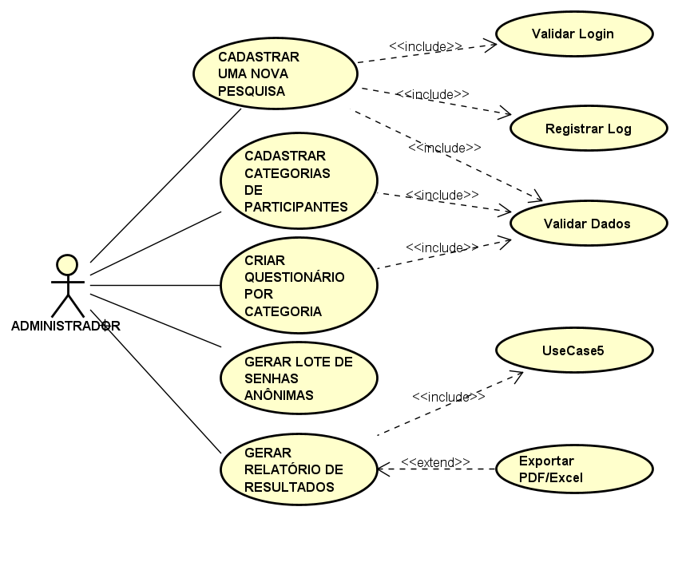
US- Administrador

O Administrador tem total controle sobre o ciclo de vida das pesquisas, gerenciamento de categorias, questionários e geração de senhas anônimas.

Caso de Uso: Cadastrar Nova Pesquisa (US-ADM-01)

Fluxo Principal

- O Administrador acessa a área de gestão e autentica-se no sistema.
- O Administrador clica em "Nova Pesquisa".
- O Administrador insere o Título (entre 5 e 100 caracteres), descrição e o Período de aplicação (data/hora de início e fim).
- O Administrador clica em "Salvar".
- O sistema valida que as regras e campos obrigatórios foram preenchidos corretamente.
- O sistema persiste os dados no banco com o status inicial "Rascunho".
- O sistema registra a operação na trilha de auditoria
- O sistema exibe uma mensagem de sucesso na tela.

Fluxo Alternativo (Período Inválido):
- No passo 3 do fluxo principal, o Administrador insere uma data de fim anterior à data de início, ou uma data retroativa.
- No passo 5, a validação de dados do sistema detecta a inconsistência temporal.
- O sistema interrompe o processo de salvamento.
- O sistema exibe a mensagem de erro: "Data fim deve ser posterior à data início."
- O sistema mantém os campos preenchidos na tela para que o Administrador faça a correção.
Caso de Uso: Cadastrar Categorias de Participantes (US-ADM-02)

Fluxo Principal

- O Administrador acessa o módulo de categorias.
- O Administrador digita o nome de uma nova categoria (ex: Alunos, Professores) limitado a 50 caracteres.
- O Administrador clica em "Adicionar Categoria".
- O sistema valida se o nome é preenchido e único (Validar Dados).
- O sistema salva a nova categoria e a vincula à pesquisa em edição.
Fluxo Alternativo (Nome Duplicado)
- No passo 2 do fluxo principal, o Administrador digita o nome de uma categoria já existente no sistema (tratada de forma case-insensitive).
- No passo 4, o sistema identifica que já existe um registro correspondente na base de dados inseridos.
- O sistema bloqueia a inserção.
- O sistema exibe o alerta: "Categoria já existe

Caso de Uso: Criar Questionário por Categoria (US-ADM-03)

Fluxo Principal

  - O Administrador seleciona uma categoria de participantes previamente cadastrada.
  - O Administrador insere as perguntas (entre 1 e 50) e define os tipos (múltipla escolha, escala Likert ou aberta).
  - O Administrador configura as alternativas correspondentes e marca as questões obrigatórias.
  - O Administrador clica em "Salvar Questionário".
  - O sistema valida o questionário
  - O sistema associa a estrutura criada exclusivamente àquela categoria.
Fluxo Alternativo
  - No passo 4 do fluxo principal, o Administrador tenta salvar o questionário estrutural sem ter incluído nenhuma pergunta.
  - O sistema realiza a validação e constata que o mínimo de 1 pergunta não foi atingido.
  - O sistema não grava as informações no banco.
  - O sistema exibe o aviso: "Adicione pelo menos 1 pergunta."
Caso de Uso: Gerar Lote de Senhas Anônimas (US-ADM-04)

Fluxo Principal

  - O Administrador informa a quantidade de senhas que deseja gerar e escolhe a categoria de participantes correspondente.
  - O Administrador clica em "Gerar Lote".
  - O sistema gera strings aleatórias e únicas de 8 caracteres alfanuméricos (Associar à Categoria).
  - O sistema calcula a assinatura hash (SHA-256) de cada senha gerada (Gerar Hash de Senha).
  - O sistema armazena os hashes no banco sem qualquer associação com dados pessoais identificáveis (respeitando a LGPD e o anonimato).
  - O sistema disponibiliza o lote em texto puro estritamente para download imediato.
Fluxo Alternativo (Quantidade Zero ou Inválida):
  - No passo 1 do fluxo principal, o Administrador insere o valor 0 (zero) ou um caractér inválido no campo de quantidade de senhas.
  - O Administrador clica em "Gerar Lote".
  - O sistema intercepta a requisição na camada de validação.
  - O sistema exibe a mensagem de erro: "Informe quantidade maior que zero."
Caso de Uso: Gerar Relatório de Resultados (US-ADM-05)

Fluxo Principal

  - O Administrador acessa a aba de relatórios e aplica os filtros obrigatórios (Pesquisa e Período)
  - O Administrador solicita a consolidação dos dados.
  - O sistema executa uma consulta agregada na base de dados para totalizar percentuais e contadores.
  - O sistema exibe os resultados na tela por meio de gráficos analíticos em menos de 5 segundos.
Fluxo Alternativo
  - No passo 2 do fluxo principal, após a aplicação dos filtros, o sistema realiza a busca mas constata que nenhum participante respondeu à pesquisa naquele período.
  - O mecanismo gráfico é suprimido para evitar renderizações em branco.
  - O sistema exibe o aviso na tela: "Nenhuma resposta encontrada para os filtros."

US-ADM-01 – Cadastrar Nova Pesquisa

Como Administrador, quero cadastrar uma nova pesquisa informando título, para definir título, descrição e período."

Fluxo principal: Login → Preencher dados → Validar → Salvar
<<include>>: Validar Login, Validar Dados Obrigatórios, Registrar Log de Auditoria
<<extend>>: Duplicar Pesquisa Existente

Fluxos alternativos:
Título vazio → Mensagem: "Título é obrigatório."
Período inválido → Mensagem: "Data fim deve ser posterior à data início."
Sessão expirada → Mensagem: "Sua sessão expirou. Faça login novamente."

Critérios:

- Título com 5-100 caracteres obrigatório
- Período deve ser futuro e fim > início
- Pesquisa criada inicia com status "Rascunho"
- Log registra usuário, data/hora e ação

US-ADM-02 – Cadastrar Categorias de Participantes

Como Administrador, quero cadastrar categorias (ex: alunos, professores), para segmentar o público-alvo

<<include>>: Validar Dados

Fluxos alternativos:
Nome duplicado → "Categoria já existe."
Nome vazio → "Informe um nome válido."

Critérios:

- Nome único (case-insensitive)
- Não permite exclusão se categoria estiver em uso
- Máximo 50 caracteres

US-ADM-03 – Criar Questionário por Categoria

Como Administrador, quero criar questionário vinculado a uma categoria, para adequar perguntas ao perfil

<<include>>: Validar Dados, Adicionar Perguntas
<<extend>>: Importar Modelo de Perguntas

Fluxos alternativos:
Sem perguntas → "Adicione pelo menos 1 pergunta."

Critérios:

- Mínimo 1 pergunta, máximo 50
- Tipos permitidos: múltipla escolha, escala Likert, aberta
- Perguntas obrigatórias marcadas visualmente

US-ADM-04 – Gerar Lote de Senhas Anônimas

Como Administrador, quero gerar lote de senhas anônimas, para distribuir acessos seguros sem identificar participantes

<<include>>: Gerar Hash de Senha, Associar à Categoria

Fluxos alternativos: * Quantidade zero → "Informe quantidade maior que zero."
Falha geração → "Erro ao gerar senhas. Tente novamente."

Critérios:

- Senhas com 8 caracteres alfanuméricos únicos
- Hash SHA-256 armazenado, senha em texto apenas na exportação
- Nenhum vínculo com CPF, e-mail ou nome (LGPD) 4. Lote exportável em CSV

US-ADM-05 – Gerar Relatório de Resultados

Como Administrador, quero gerar relatório de resultados, para acompanhar desempenho da pesquisa

<<include>>: Filtrar por Período/Categoria
<<extend>>: Exportar para PDF/Excel

Fluxos alternativos:
Sem dados → "Nenhuma resposta encontrada para os filtros."

Critérios:

- Exibe apenas dados agregados (% e totais)
- Nunca exibe resposta individual
- Filtros obrigatórios: pesquisa + período
- Exportação em <5 segundos para até 10mil respostas

Ator: Participante
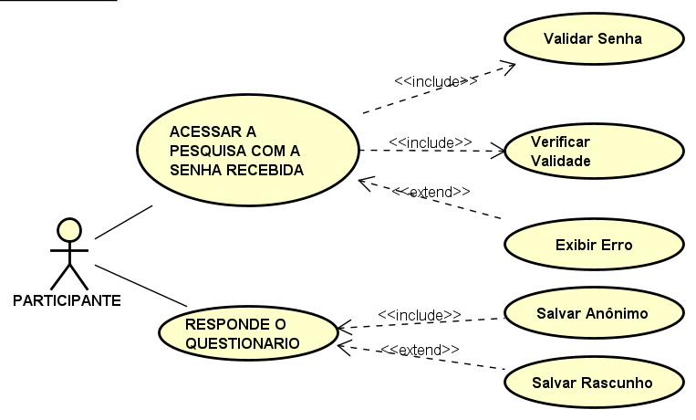
US-Ator: Participante

O Participante é o usuário final que interage com o sistema exclusivamente para responder às pesquisas sob total anonimato, acessando apenas por senha.

Caso de Uso: Acessar Pesquisa com Senha

Fluxo Principal
  - O Participante acessa a URL pública do sistema.
  - O Participante digita a senha alfanumérica recebida e clica em "Acessar".
  - O sistema busca a senha em formato Hash SHA-256 no banco de dados
  - O sistema valida que a pesquisa correspondente está no período de vigência ativa
  - O sistema identifica a categoria vinculada àquela senha e renderiza o questionário apropriado em menos de 2 segundos.
Fluxo Alternativo
  - No passo 2 do fluxo principal, o Participante insere uma senha que já foi enviada e computada anteriormente.
  - No passo 3, o sistema localiza o registro do hash correspondente, mas detecta que o status da senha está marcado como "Utilizada".
  - O sistema bloqueia a exibição do questionário ( Exibir Erro).
  - O sistema exibe a mensagem de restrição: "Esta senha já foi utilizada."

Caso de Uso: Responder Questionário (US-PAR-02)
Fluxo Principal
- O Participante responde sequencialmente às perguntas exibidas em uma interface responsiva/móvel.
- O sistema salva automaticamente o progresso a cada pergunta respondida (Salvar Rascunho e Continuar Depois).
- O Participante preenche todas as perguntas marcadas como obrigatórias e clica em "Concluir/Enviar".
- O sistema verifica a integridade de todas as respostas fornecidas.
- O sistema grava as respostas de forma totalmente anonimizada, sem registrar IP, cookies ou IDs (Salvar Resposta Anônima).
- O sistema altera o status da senha usada para "Utilizada" no banco de dados para impedir fraudes.
- O sistema exibe uma tela de confirmação de envio com sucesso
Fluxo Alternativo (Pergunta Obrigatória não Respondida):
- No passo 3 do fluxo principal, o Participante tenta submeter o questionário final deixando uma ou mais perguntas obrigatórias sem preenchimento.
- No passo 4, a validação de dados em nível de aplicação barra o envio.
- As respostas não são gravadas definitivamente no banco principal.
- O sistema rola a tela até a pergunta pendente, destaca-a visualmente e exibe o alerta: "Responda todas as perguntas obrigatórias."
US-PAR-01 – Acessar Pesquisa com Senha

Como Participante, quero acessar com a senha recebida, para responder mantendo anonimato

<<include>>: Validar Senha, Verificar Validade da Pesquisa
<<extend>>: Exibir Erro "Senha inválida ou expirada"

Fluxos alternativos:
Senha inválida → "Senha não encontrada. Tentativa 1 de 3."
3 tentativas → "Acesso bloqueado temporariamente."
Pesquisa expirada → "Esta pesquisa não está mais disponível."
Já respondida → "Esta senha já foi utilizada."

Critérios:

- Máximo 3 tentativas por IP em 15 min
- Não armazena IP, cookie ou identificação
- Senha válida apenas no período da pesquisa
- Acesso em <2 segundos

US-PAR-02 – Responder Questionário

Como Participante, quero responder de forma simples e rápida, para concluir em menos de 5 minutos

<<include>>: Salvar Resposta Anônima
<<extend>>: Salvar Rascunho e Continuar Depois

Fluxos alternativos:
Pergunta obrigatória vazia → "Responda todas as perguntas obrigatórias."
Falha conexão → "Não foi possível enviar. Respostas salvas localmente."

Critérios:

- Interface mobile-first
- Progresso salvo automaticamente a cada pergunta
- Confirmação final não armazena identificador
- Tempo médio de resposta <5 min

Ator: Secretaria
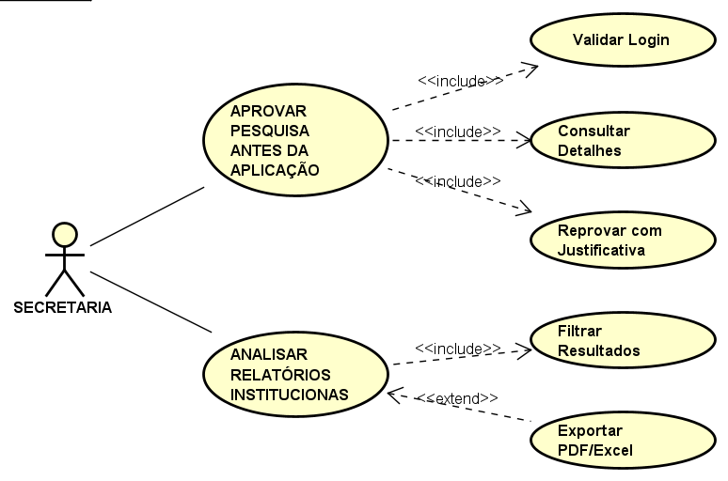
US – Secretaria

A Secretaria atua na governança, validando as pesquisas propostas e usando os relatórios institucionais para subsidiar decisões táticas.

Caso de Uso: Aprovar Pesquisas Antes da Aplicação

Fluxo Principal
  - O integrante da Secretaria faz login no painel restrito institucional
  - O usuário filtra e seleciona uma pesquisa que esteja com o status "Em análise".
  - O usuário revisa toda a descrição, categorias e perguntas estruturadas
  - O usuário clica na opção "Aprovar Pesquisa".
  - O sistema altera o status da pesquisa para "Aprovada", habilitando a geração/liberação das senhas pelo administrador.
  - O sistema dispara uma notificação interna automatizada informando o Administrador.
Fluxo Alternativo (Reprovação com Justificativa Obrigatória):
  - No passo 4 do fluxo principal, o usuário da Secretaria identifica que o questionário fere políticas internas e clica em "Reprovar Pesquisa" (Reprovar com Justificativa).
  - O usuário tenta salvar a reprovação sem preencher o campo de texto explicativo.
  - O sistema interrompe a gravação e valida que a justificativa exige ao menos 10 caracteres.
  - O sistema emite o alerta: "Informe o motivo da reprovação."
  - O status da pesquisa é preservado em análise até o preenchimento válido da justificativa.

Caso de Uso: Analisar Relatórios Institucionais
Fluxo Principal
  - O usuário da Secretaria acessa o painel macro de inteligência institucional.
  - O usuário aplica filtros de visualização com base na unidade ou campus universitário (Filtrar Resultados).
  - O sistema processa e exibe em tela os dados consolidados e agregados de forma institucional e gráfica, omitindo qualquer dado individual.
  - O usuário opta por documentar e clica em "Exportar Relatório" (Exportar PDF/Excel).
  - O sistema gera um documento estruturado contendo o brasão e a identidade visual oficial da instituição.
Fluxo Alternativo (Ausência de Amostragem no Filtro):
  - No passo 2 do fluxo principal, o usuário escolhe um período ou campus específico onde nenhuma categoria de respondente registrou respostas.
  - O sistema faz a verificação na base de dados analítica e retorna zero registros.
  - O sistema cancela a operação de exportação de layout em branco.
  - O sistema exibe o aviso na interface: "Nenhum dado para o período selecionado."

US-SEC-01 – Aprovar Pesquisas

Como Secretaria, quero aprovar pesquisas antes da liberação, para garantir conformidade institucional

<<include>>: Validar Login, Consultar Detalhes
<<extend>>: Reprovar com Justificativa

Fluxos alternativos:
Sem permissão → "Você não tem permissão para aprovar."
Reprovar sem motivo → "Informe o motivo da reprovação."

Critérios:

- Apenas pesquisas com status "Em análise" aparecem
- Aprovação muda status para "Aprovada" e libera senhas
- Reprovação exige justificativa mínima 10 caracteres
- Notificação automática ao administrador

US-SEC-02 – Analisar Relatórios Institucionais

Como Secretaria, quero analisar relatórios consolidados, para apoiar decisões estratégicas

<<include>>: Filtrar Resultados (reusa do Admin)
<<extend>>: Exportar PDF/Excel

Fluxos alternativos:
Sem dados → "Nenhum dado para o período selecionado."

Critérios:

- Visão por unidade/campus
- Dados agregados, sem identificação
- Exportação com brasão institucional

Ator: Analista de Dados
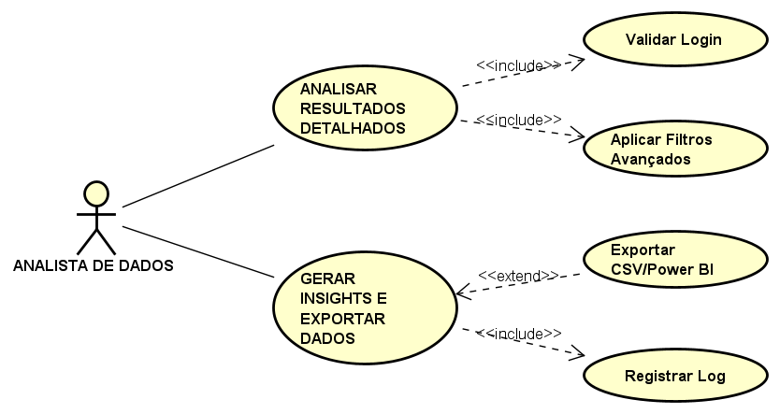

US:Ator: Analista de Dados
O Analista de Dados explora os resultados sob uma ótica estatística profunda e exporta dados consolidados para ferramentas de BI.
Caso de Uso: Analisar Resultados Detalhados (US-analista)
Fluxo Principal
  - O Analista de Dados realiza login com seu perfil técnico (Validar Login).
  - O Analista acessa a central de mineração de dados da pesquisa.
  - O Analista define filtros avançados combinando categoria, intervalos de períodos e cruzamento de perguntas (Aplicar Filtros Avançados).
  - O sistema processa as queries analíticas e renderiza gráficos complexos de correlação na tela em até 3 segundos.
Fluxo Alternativo (Filtros não Selecionados):
  - No passo 3 do fluxo principal, o Analista clica em "Processar Gráficos" deixando todos os critérios de busca e filtros em branco.
  - O sistema recusa o processamento em massa para evitar sobrecarga ou quebra de escopo.
  - O sistema gera o alerta de validação: "Selecione pelo menos um critério."

Caso de Uso: Gerar Insights e Exportar Dados (US-analista-02)
Fluxo Principal
  - O Analista de Dados solicita a extração em lote dos resultados agregados da pesquisa para integração com ferramentas como, por exemplo, o Power BI (Exportar CSV/Power BI).
  - O sistema compila as tabelas aplicando uma rotina rígida de anonimização obrigatória (removendo qualquer rastro individual).
  - O sistema gera os arquivos brutos nos formatos estruturados .csv ou .xlsx.
  - O sistema grava o evento na tabela de segurança (Registrar Log), documentando com precisão a identificação do analista, a data e a hora da exportação de dados em lote.
Fluxo Alternativo
  - No passo 1 do fluxo principal, ao tentar efetuar a exportação de uma pesquisa cujos questionários ainda não receberam nenhuma interação.
  - O sistema detecta a inexistência de registros de respostas acoplados.
  - O download é retido e o sistema notifica o analista: "Não há dados para exportar.

US-ANA-01 – Analisar Resultados por Categoria e Período

Como Analista de Dados, quero analisar resultados com filtros avançados, para identificar tendências

<<include>>: Validar Login, Aplicar Filtros Avançados

Fluxos alternativos:
Acesso negado → "Perfil sem permissão de análise."
Filtro inválido → "Selecione pelo menos um critério."

Critérios:

- Acesso somente leitura
- Filtros: categoria, período, pergunta
- Gráficos gerados em <3 segundos

US-ANA-02 – Gerar Insights e Exportar

Como Analista de Dados, quero gerar insights e exportar dados, para apresentações gerenciais

<<include>>: Registrar Log
<<extend>>: Exportar CSV/PowerBI
Fluxos alternativos:
Exportação vazia → "Não há dados para exportar."

Critérios:

- Exportação anonimizada obrigatória
- Log registra quem exportou e quando
- Formatos: CSV, XLSX

Ator: Suporte Técnico
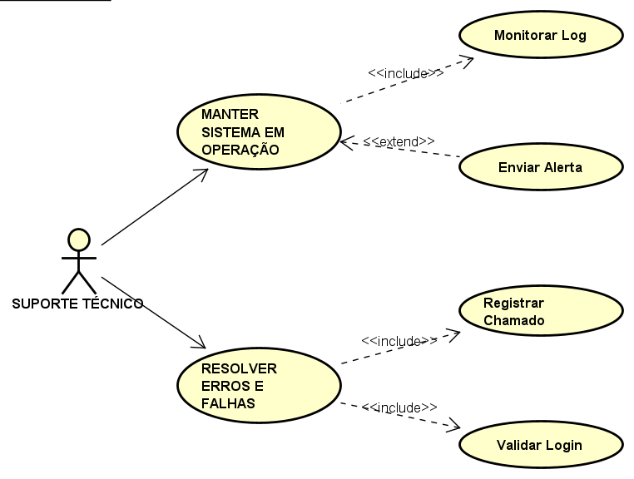

Ator: Suporte Técnico
Responsável direto pela infraestrutura, monitoramento contínuo de logs e cumprimento de Acordos de Nível de Serviço (SLA) para falhas

Caso de Uso: Manter Sistema em Operação (US-ST-01)
Fluxo principal
O Suporte Técnico inicializa a ferramenta de telemetria integrada ao ecossistema da aplicação (Monitorar Logs).
  - O sistema exibe um dashboard administrativo atualizado de forma síncrona a cada 30 segundos, exibindo o status de APIs, banco de dados e servidores.
  - O sistema opera estavelmente mantendo o índice de disponibilidade contínua (Uptime) previsto em no mínimo 99%.
Fluxo Alternativo (Falha Sistêmica e Disparo de Alerta):
  - No passo 2 do fluxo principal, um dos serviços do servidor sofre uma queda repentina que compromete os acessos simultâneos.
  - O agente de monitoramento captura o erro de indisponibilidade em menos de 5 minutos.
  - O sistema executa a trigger de contingência automatizada (Enviar Alerta Automático).
  - Um e-mail/notificação crítica com o log do erro é disparado para o time de plantão técnico para correção emergencial.

Caso de Uso: Resolver Erros e Falhas (US-ST-02)
Fluxo Principal
  - O Suporte Técnico faz login na plataforma de chamados (Validar Login).
  - O profissional analisa uma falha relatada e realiza a abertura formal de uma requisição de conserto (Registrar Chamado).
  - O sistema gera um número de ticket exclusivo, anexando a severidade da ocorrência.
  - O Suporte Técnico aplica o patch de correção na aplicação e documenta o histórico de ações executadas.
  - O chamado é fechado atendendo aos critérios estritos de SLA (até 4 horas para bugs críticos e até 24 horas para severidade média).
Fluxo Alternativo
  - No passo 2 do fluxo principal, o operador tenta abrir um novo registro na central para documentar um erro de banco de dados que acabou de ocorrer.
  - O mecanismo de indexação do sistema identifica que já existe um ticket idêntico aberto por outro desenvolvedor técnico com relação àquele mesmo erro/componente.
  - A duplicação é travada na interface para não fragmentar as métricas.
  - O sistema gera a notificação: "Já existe chamado aberto para este erro."

US-SUP-01 – Manter Sistema em Operação

Como Suporte Técnico, quero monitorar o sistema continuamente, para garantir disponibilidade 99%

<<include>>: Monitorar Logs
<<extend>>: Enviar Alerta Automático

Fluxos alternativos: * Logs indisponível → "Serviço de logs indisponível."
Falha alerta → "Erro no envio de e-mail."

Critérios:

- Uptime mínimo 99%
- Alerta em <5 min após falha
- Dashboard atualizado a cada 30s

US-SUP-02 – Resolver Erros e Falhas

Como Suporte Técnico, quero resolver erros reportados pelos usuários
Para restaurar operação rapidamente

<<include>>: Registrar Chamado, Validar Login

Fluxos alternativos:
Chamado duplicado → "Já existe chamado aberto para este erro."

Critérios:

- Todo atendimento gera ticket
- SLA: crítico 4h, médio 24h
- Histórico completo de ações

Ator: Auditor
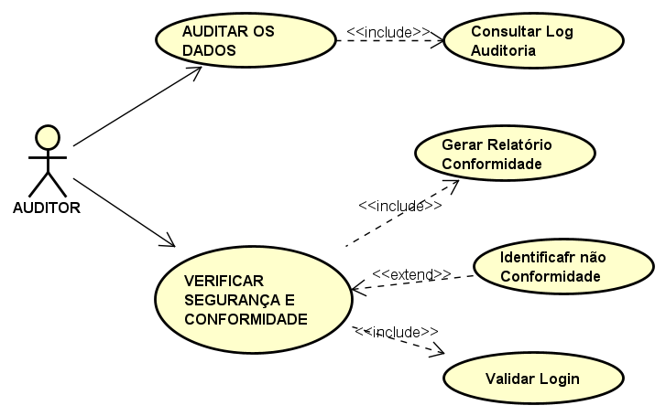

Ator: Auditor
O Auditor assegura a integridade das operações de software, rastreabilidade técnica dos registros e conformidade legal com marcos como a LGPD.

Caso de Uso: Auditar os Dados Coletados

Fluxo Principal
  - O Auditor acessa o módulo avançado de conformidade do sistema.
  - O Auditor solicita a listagem cronológica do log de auditoria técnica (Consultar Log Auditoria).
  - O sistema realiza a leitura segura dos registros imutáveis de transações, exibindo quem efetuou alterações críticas e quando.
  - O Auditor valida a integridade matemática da base de dados e a rastreabilidade segura dos processos institucionais.
Fluxo Alternativo (Log Indisponível/Protegido):
  - No passo 2 do fluxo principal, o Auditor tenta visualizar ou requisitar a leitura de logs que foram rotacionados ou que estão em processo de backup concorrente bloqueado.
  - O sistema de proteção de banco impede a leitura direta para evitar colisões de consistência.
  - O sistema nega temporariamente o acesso exibindo o aviso: "Serviço de logs temporariamente indisponível para consulta."

Caso de Uso: Verificar Segurança e Conformidade
Fluxo Principal
  - O Auditor autentica-se no painel de segurança do sistema (Validar Login).
  - O Auditor executa uma rotina de checagem para verificar se os hashes de senhas e dados criptografados estão íntegros ( Gerar Relatório de Conformidade).
  - O sistema valida que nenhuma resposta individual está exposta a engenharia reversa.
  - O sistema emite um relatório atestando conformidade com as regras institucionais e regulatórias vigentes.
Fluxo Alternativo (Identificação de Não Conformidade):
  - No passo 2 do fluxo principal, a varredura do Auditor detecta que um determinado parâmetro de segurança não foi atendido (Identificar não Conformidade).
  - O sistema interrompe a emissão do selo padrão de aprovação.
  - O sistema sinaliza as anomalias em vermelho no relatório estruturado, gravando o alerta no painel administrativo com o detalhamento da falha encontrada

US-AUD-01 – Auditar Dados Coletados (corrigido: você escreveu "manter")

Como Auditor, quero auditar os dados coletados, para garantir integridade e rastreabilidade

<<include>>: Consultar Log de Auditoria

Fluxos alternativos:
Log corrompido → "Integridade do log comprometida."

Critérios:

- Acesso somente leitura
- Trilha completa: quem, o quê, quando
- Logs imutáveis (WORM) 4. Retenção mínima 5 anos

US-AUD-02 – Verificar Segurança e Conformidade LGPD

Como Auditor, quero verificar conformidade com LGPD, para evitar riscos legais

<<include>>: Validar Login, Gerar Relatório de Conformidade
<<extend>>: Identificar Não Conformidade

Fluxos alternativos:
Não conformidade → "Dados pessoais identificados sem anonimização – Ação requerida."
Sem violações → "Nenhuma violação encontrada."

Critérios:

- Relatório lista todas as coletas e bases legais
- Verifica ausência de dados pessoais nas respostas
- Gera evidências para auditoria externa

REQUISITOS DE SEGURANÇA

1. DISPONIBILIDADE

O sistema deve garantir que sistemas, serviços e informações estejam sempre
acessíveis.

1. O sistema deve garantir disponibilidade contínua dos serviços conforme política
organizacional.
2. O sistema deve possuir mecanismos de backup periódico dos dados.
3. O sistema deve permitir restauração segura dos dados em caso de falha ou
incidente.
4. O sistema deve possuir plano de recuperação de desastres (Disaster Recovery).
5. O sistema deve monitorar disponibilidade de serviços, banco de dados e APIs.
6. Logs críticos devem ser armazenados por período mínimo definido pela política
organizacional ou legislação vigente.
7. O sistema deve possuir proteção contra ataques que comprometam a
disponibilidade, como negação de serviço (DoS/DDoS).
8. O sistema deve possuir mecanismos de redundância para minimizar
indisponibilidade em caso de falhas críticas.
9. O sistema deve limitar requisições excessivas para evitar sobrecarga do servidor e
indisponibilidade do sistema.

2. INTEGRIDADE
O sistema de garantir que os dados permaneçam corretos, completos e sem alterações
indevida.

1. O sistema deve proteger os dados trafegados utilizando HTTPS/TLS.
2. O banco de dados deve possuir restrições de integridade para evitar:

Dados duplicados
Registros órfãos
Exclusões indevidas
Inconsistências entre tabelas.
3. Sugerimos que o sistema utilize:
Chaves primárias
Chaves estrangeiras;
Constraints
Validações de integridade referencial.

4. O sistema deve validar se o CPF informado possui 11 dígitos numéricos válidos,
não permitindo letras ou caracteres inválidos.
5. O sistema deve validar matematicamente o CPF conforme algoritmo oficial da
Receita Federal.

6. O sistema deve possuir mecanismo de validação que impeça cadastro de pessoas
menores de 18 anos.
7. O sistema não deve permitir cadastro de pessoas falecidas conforme consulta em
base nacional integrada, quando aplicável.
8. O sistema deve validar campos obrigatórios antes da gravação no banco de dados.
9. O sistema deve utilizar transações no banco de dados para garantir consistência
em operações críticas.
10. O sistema deve possuir mecanismos de validação de entrada para prevenir:
SQL Injection;
Cross-Site Scripting (XSS).
11. O sistema deve garantir integridade dos arquivos enviados pelos usuários
através de:
Validação de extensão;
Validação de tamanho;
Verificação antivírus.
12. O sistema deve permitir upload de usuários comuns apenas de arquivos nos
formatos PNG e JPG.
13. Os logs devem possuir proteção contra alteração ou exclusão indevida.
14. O sistema deve manter histórico de alterações relevantes para fins de
rastreabilidade por um periodo determinado conforme politicas de segurança da
empresa.
15. O sistema deve validar os dados dos questionários verificando se todas as
perguntas obrigatórias foram respondidas antes da gravação no banco de dados

3. CONFIDENCIALIDADE

O sistema deve garantir que as informações sejam acessadas apenas por pessoas
autorizadas.

1. O sistema deve utilizar algoritmos seguros de criptografia e hash.
Sugestões
AES-256 para dados sensíveis;
BCrypt ou Argon2 para armazenamento de senhas.
3. As senhas não devem ser armazenadas em texto puro no banco de dados.
4. O sistema deve utilizar comunicação segura por meio de protocolo HTTPS/TLS.
5. Informações sensíveis não devem ser exibidas integralmente em logs, relatórios ou
telas do sistema.
6. O sistema deve restringir o acesso às informações sensíveis apenas a usuários
autorizados conforme classificação de privilégio minimo estabelecido.
7. O sistema deve possui mecanismo para proteger os dados pessoais dos usuários
em conformidade com a Lei Geral de Proteção de Dados (LGPD).

4. Autorização

1. Cada usuário deve visualizar somente as funcionalidades e informações
correspondentes ao seu perfil.
2. O sistema deve aplicar o princípio do menor privilégio, garantindo que cada usuário
possua apenas as permissões necessárias para execução de suas atividades.
3. O sistema deve possuir separação de privilégios entre usuários comuns, analistas
e administradores.
4. Funcionalidades administrativas devem ser acessíveis apenas mediante perfil
autorizado.
5. O sistema deve impedir acesso não autorizado a:
APIs;
Banco de dados;
Arquivos do sistema;
Painéis administrativos.

6. O sistema deve validar permissões de acesso tanto no frontend quanto no
backend.
7. O sistema deve impedir alterações indevidas em registros críticos sem autorização
apropriada.
8. Administradores e analistas poderão visualizar informações apenas de forma
agregada, sem vinculação direta ao respondente específico, preservando o
anonimato dos participantes.
9. O sistema deve impedir múltiplos acessos simultâneos indevidos utilizando a
mesma conta, conforme política da organização.
10. O sistema deve revogar automaticamente permissões de usuários inativos ou
desabilitados.
11. O sistema deve impedir que usuários comuns realizem operações
administrativas ou críticas do sistema.
12. O sistema deve possuir controle de acesso específico para visualização,
edição, exclusão e exportação de dados.
13. O sistema deve garantir que usuários respondam apenas aos questionários
permitidos pelo seu perfil ou autorização definida pelo sistema.

CONCLUSÃO E CONSIDERAÇÕES FINAIS

O desenvolvimento deste projeto técnico permitiu aplicar de forma prática os pilares fundamentais da Engenharia de Software, concentrando-se no levantamento de requisitos, modelagem de casos de uso e especificação de User Stories para um sistema Web direcionado a Gestão de Pesquisas por Questionários.
A Engenharia de Requisitos desempenhou um papel crucial ao traduzir as necessidades da instituição em funcionalidades claras para os diversos atores mapeados (Administrador, Participante, Secretaria, Analista de Dados, Suporte Técnico e Auditor). A consistência do projeto evidencia-se na estrita rastreabilidade entre as User Stories e os Fluxos (Principais e Alternativos), garantindo que as regras de negócio tivessem correspondência direta com o comportamento esperado do sistema, minimizando ambiguidades e preparando o terreno para a fase de codificação e testes.
A arquitetura do sistema adota o princípio de Security by Design, onde os Requisitos de Segurança e Conformidade não são meros adendos, mas o núcleo que viabiliza o projeto. O uso de criptografia hash (SHA-256) para as credenciais de acesso e a total dissociação entre logs de auditoria e as respostas dos questionários garantem o cumprimento estrito da Lei Geral de Proteção de Dados (LGPD) e o anonimato absoluto dos participantes.
Desse modo, o artefato gerado consolida uma visão sistêmica, madura e tecnicamente viável, mitigando riscos de segurança e operacionais, e fornecendo à instituição uma ferramenta confiável para a coleta de dados e tomada de decisões estratégicas.

